12. ročník letního výcvikového tábora pro kolie a šeltie, „Léto s Lassií“
Louny, 2. 7. – 9. 7. 2017
Začátek prázdnin zůstává v kalendáři tradičně vyhrazen výcvikovému táboru pro kolie a šeltie. Dvanáctý ročník akce „Léto s Lassií“ přilákal do Loun přes 40 zájemců o výcvik. Kapacita Lounského cvičáku byla opět naplněna. Nejpočetněji bylo zastoupeno plemeno dlouhosrsté kolie, zato krátkosrsté kolie se dostavily pouze tři. Šeltií se dostavil hezký počet, všech barev, tvarů a velikostí. Tohle plemeno má tolik podob, a každá šeltie byla skvělá, což předváděli nejen při výcviku, ale i při táborových soutěžích. Účastníci byli převážně staří dobří známí, ale i o nové tváře rozhodně nebyla nouze. Účastnili se i lidé, pro které to byl vůbec první výcvikový tábor v životě. (ne-li i první stanování)
Přejímka psů do výcviku byla v neděli odpoledne. Mnoho účastníků dojelo už v průběhu soboty, kdy organizátoři tábora pořádají i oficiální závody agility. Nedělní dopoledne tak bylo volné a jako stvořené pro nějakou akci. Počasí bylo aktivitám nakloněno příjemnou mírou slunce bez vedra. Neplánovaně tak vznikl výlet na nedalekou Ranou. (Jedná se o vrch severně od Loun, 457 m. n. m.) Na úpatí kopce dojeli výletníci v autech. Teprve na parkovišti se zjistilo, kolik že nás je. Skutečně, kdo mohl, jel. Tří kilometrového výšlapu se zúčastnilo 21 psů. Výlet byl pojat odpočinkově. Hlavní bylo kochat se dalekými výhledy a pohledem na kolie a šeltie ve větru. Pohodové tempo (vhodné i pro zúčastněná štěňátka) bylo určeno i nemalým množstvím zastávek na focení. Účastníci tak zaplnili karty foťáků už před začátkem tábora. Úvodní výlet byl natolik pozitivní a příjemný, že by se mohl zařadit do oficiálního programu i na příští roky.
Zbytek neděle patřil již jen organizačním záležitostem: prezence, informační schůzka, představení výcvikářů a rozdělení cvičících do skupinek.
V pondělí ráno (6:30) se začalo cvičit. Výcvik pak probíhal každý všední den ve dvou blocích: dopoledním a odpoledním. Výjimku tvořilo středeční odpoledne. To už klasicky patří odpočinku a naší malé neoficiální soutěži v tanci se psem.
Výcvik vedly zkušené výcvikářky. Agility začátečníky vedla Eva Plíštilová. Týmy se zde naučily překonávání jednotlivých překážek a běhaly krátké sekvence. Pokročilé agilitní týmy pak měla na starost Hana Ouhrabková. Hanka navíc přinesla na tábor novinku:Hoopers. Pes zde probíhá tratě složené z tunelů, obručí a obíhání barelů. Neskáče se zde a tak je sport vhodný i pro starší psy. O Hoopers byl velký zájem, cvičil se dopoledne i odpoledne. Veronika Kučeriková měla tradičně na starost týmy pokročilé v dogdancingu. Verča přinesla do Loun další žádanou novinku a to Nosework. Ano, jde o práci nosem. Pes hledá specifický pach (zde nejčastěji skořici). Dlouhé kolií a šeltií nosy jsou pro tuto aktivitu jako stvořené a začínající týmy dělaly velké pokroky každý den. Verča večer zvládala odtrénovat i speciální skupinku agility pro závodící týmy. Dogdancing začátečníky měla na starost Pavla Bártová. Ta vedla i výcvik pojmenovaný „Základy učení se“, vhodný pro začínající týmy, pro děti se psem a prostě pro ty, co se chtěli se psem naučit něco nového. Nebyla nouze o triky a cvičení na zabavení psa, na rozvoj koordinace a sebevědomí. Loňský osvědčený tým výcvikářek doplnila ochotná Míša Štemproková. Míša měla na starost výcvik základní poslušnosti všech pokročilostí. Při večerním hodnocení výcviku u vína pěl každý z výcvikářů chválu na své svěřence. Kolie a šeltie jsou tak úžasně učenlivá plemena. Byla radost sledovat pokroky týmů!
Všichni účastníci, cvičící i výcvikáři, si užívali na letní výcvikový tábor nebývalého luxusu v podobě občerstvení. Kantýna pod vedením Lucie Plíštilové nás doslova rozmazlovala. Ke klasice, čerstvému pečivu, salátům, špízům, hranolkám apod., přibyly dobroty jako smoothie, ovesné kaše, cheescake, tortilla, výborná káva z kávovaru a jiné laskominy.
Pětidenní výcvik a konzumaci dobrot nám během týdne doplnilo několik dalších aktivit. Ve středu to byla již avizovaná soutěž v tanci se psem. Dopředu byly určeny čtyři skladby. Soutěžní tým si mohl vybrat kteroukoliv z nich. I přes letní počasí nejčastěji nad soutěžní plochou hrál „Severní vítr“. Těžkou pohodu navodila píseň René, já a Rudolf. Rychlejší týmy využily znělku z Kačerova, nebo píseň Hříbě. Soutěžící byli rozděleni do dvou kategorií: „Děti“ a „Dospělí“. Taneční prostor byl vymezen před pergolou, kde sedělo početné publikum. Děti ukázaly krásnou souhru s jejich psy. Vyhrála Kristýna s Luckym. V kategorii dospělých bylo velice těžké vybrat vítěze. Týmy na prvních třech místech předvedly velice kvalitní výkony. Vítězem se stala Jitka Bočková s Call Me Cita from River Agara za množství originálních triků a vyjádření hudby.
Ve čtvrtek se konal noční běh. Vítěz si odnesl velký pohár, který na tábor věnovala firma ARBUS poháry Planá. Startovné bylo dobrovolné. Nakonec se vybralo přes 1 200 Kč! Výtěžek ze startovného se stal první částkou na kočičí útulek Felca Louny. Ochotní pomocníci vytyčili po cvičáku trasu značenou namalovanými bytostmi s očima a zuby vytvořenými reflexními prvky. Ve svitu čelovek tak byl soutěžící veden svítícími kukadly monster. Běhu se zúčastnilo přes 25 běžců. První startovali nejmladší děti.
V pátek večer se všichni již těší na tradiční dražbu. Z původní skromné události s pár obrázky namalovanými během tábora se stala skutečná aukce. Pergola byla narvaná k prasknutí. Nervozita dražících se dala krájet. O mnohá díla se strhl skutečný boj. Vydražit tu šla nejen výtvarná díla, ale i potřeby pro psy, ručně pletené hračky, obojky a sobotní speciální agility běhy se zapůjčenými profesionálními psy. Dražbou všechny mistrně provedl moderátor Vlastimil Hanuš. U dražby se již tradičně učí počítat nejmladší účastníci tábora. (samozřejmě pod vyděšeným dohledem svých rodičů) Na kočičky v útulku paní Čermákové se nakonec vydražilo rovných 12 000 Kč.
Celá sobota je vyhrazena pro táborové soutěže. Ráno se začalo speciálním jumpingem, který si zaběhali úspěšní dražitelé a jejich zapůjčení psi. Pokračovalo se jumpingy pro začátečníky a pokročilé. Ještě před polednem se stihly i tuneliády, které byly pro všechny velkou výzvou. Pak nastupovaly týmy na závod v poslušnosti. Začátečníci změřili síly v přivolání, štěkání na povel, aportu, odložení a chůzi u nohy. Pokročilí museli dané prvky předvést lépe, bez vodítka a k odložení byly přidány rušivé prvky. Poté přišla soutěž pro nejmladší psy – „Miláček Lassie“ o to NEJ štěně. Čtyři štěňátka se předvedla v postojích, v klusu jako na výstavě, ukázali, co umí za zajímavý trik a nechala se krásně přivolat. Pak přišel vrchol táborových soutěží, velká speciální hra „O lounské brko“ inspirovaná indiány, kdy soutěžící museli plnit nejrůznější úkoly, za které si vysloužili papírové brko do čelenky. Startoval vždy tým psovod – pes a každý měl na trati své úkoly. Prolézali se překážky, sbíraly se brambory i odpadky a na závěr se musel najít poklad.
Znáte to. Vyhrát by si zasloužil každý, ale na stupních vítězů mohli stát jen ti tři nejlepší. Nemá tu cenu zmiňovat všechny týmy, které uspěly v našich soutěžích, ale ráda zde uvedu několik dvojic, které by byla škoda nevzpomenout. Aspoň od každého plemene jednu. Předně náš nejstarší účastník dlouhosrstá kolie Cannýsek (Canón from Graslic Hills). V sobotu se zúčastnil všech táborových disciplín a to mu bylo dvanáct let! Závod v poslušnosti, kategorie začátečníci, dokonce vyhrál. Klára Marešová a šeltie Monty (Monty z Josefovské pevnosti) dokazují svůj um na parkurech agility. V táborových soutěžích stáli na prvním místě nejen v agilitních hrách. A nakonec zmíním tým, který nestál na stupních vítězů, a přece si získal srdce diváků: (A musím přiznat, že můj neoblíbenější tým) Nejmladší psovod ve výcviku Tea Tůmová (6 let) s krátkosrstou kolií Gaiou (Diana Bohemia Elenor). Tyhle dvě holky byly prostě sehrané. Den ode dne lepší a lepší. „Gájo ňamina.“ Bylo nejspolehlivějším přivoláním na táboře. Obzvláště Gaia předváděla, jak jsou kraťandy učenlivé.
Kdo vydržel do vyhlašování soutěží, zasloužil si být na společné fotografii účastníků. Tábor končil oficiálně až v neděli, ale mnoho lidí muselo do vzdálených koutů republiky dojet rozumně a tak se rozutíkali už během soboty.
Bylo toho napsáno víc, než dost. Děkuji všem za účast a vytvoření pohodové atmosféry. Není nic jednoduchého být celý týden na kynologickém cvičišti, spát ve stanu a mít minimum soukromí. Týden rychle utekl bez výrazných problémů. Každý účastník si odnáší nové poznatky z výcviku a spoustu zážitků i z chvil mimo výcvik. Ať už to bylo společné venčení, koupání v Ohři, nebo večerní táborák… budeme mít na co vzpomínat. Na závěr je třeba velké díky hlavní organizátorce tábora, Evě Plíštilové, kterou to už baví dvanáct let! Letos jsme měli i větší sponzory a to již jmenovanou firmu ABRUS poháry Planá, která věnovala velký pohár a firmu BARKINGHEADS, která věnovala ceny pro první místa táborových soutěží!
Doufám, že i třináctý ročník Léta s Lassií proběhne ve stejný termín, na stejném místě a v tak úžasné atmosféře, jako proběhlé ročníky.
Napsala Pavla Bártová
Autoři fotografií: Pavlína Chrastná, Pavla Bártová a Blanka Bartková

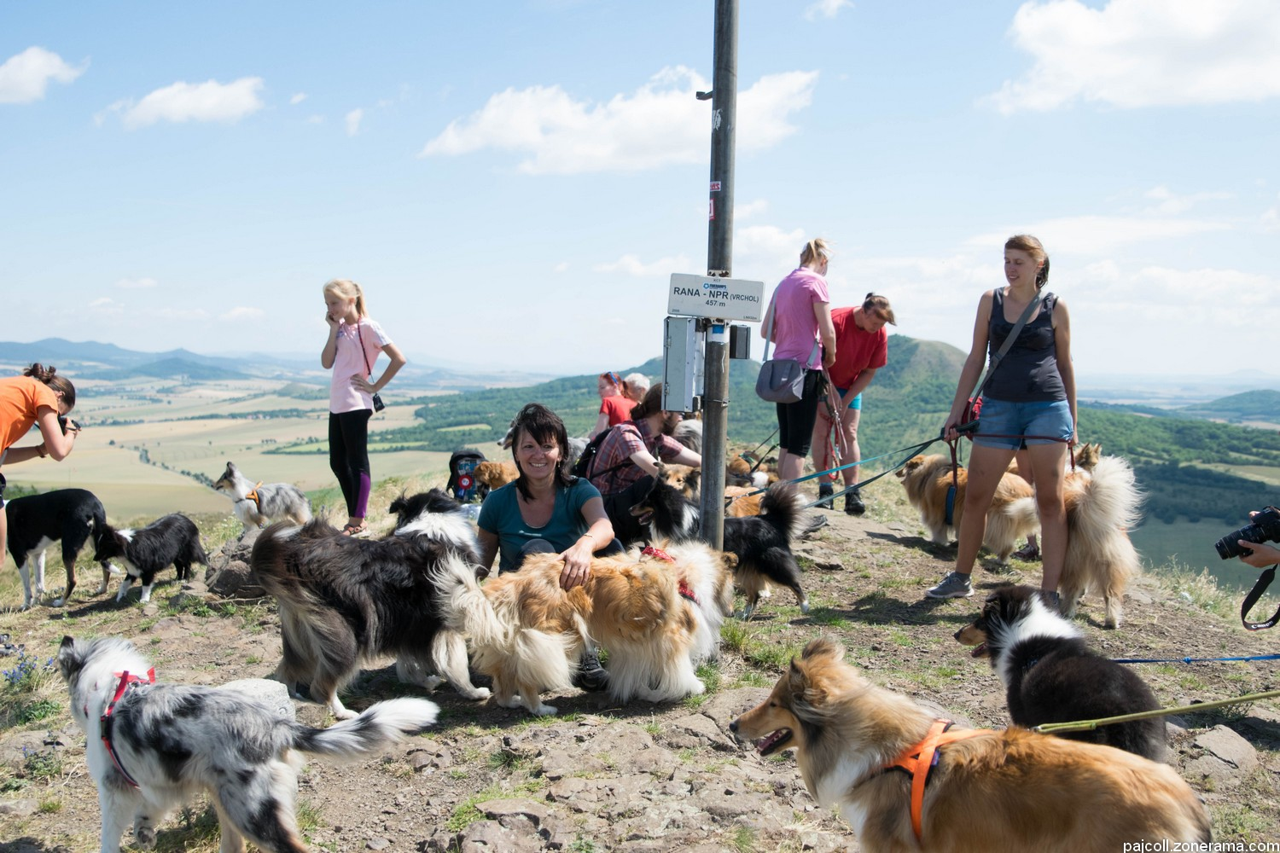
Kolik kolií a šeltií se vejde na vrchol Rané?
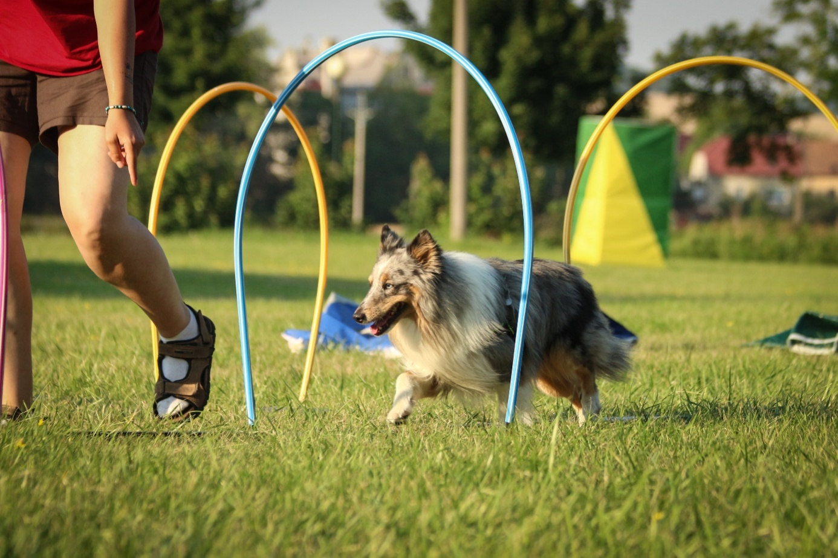
Šeltie při výcviku Hoopers
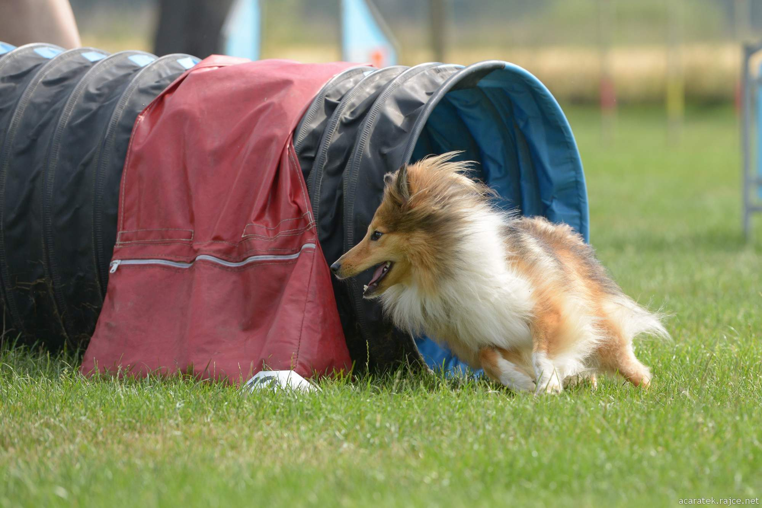
Agiliťák Monty
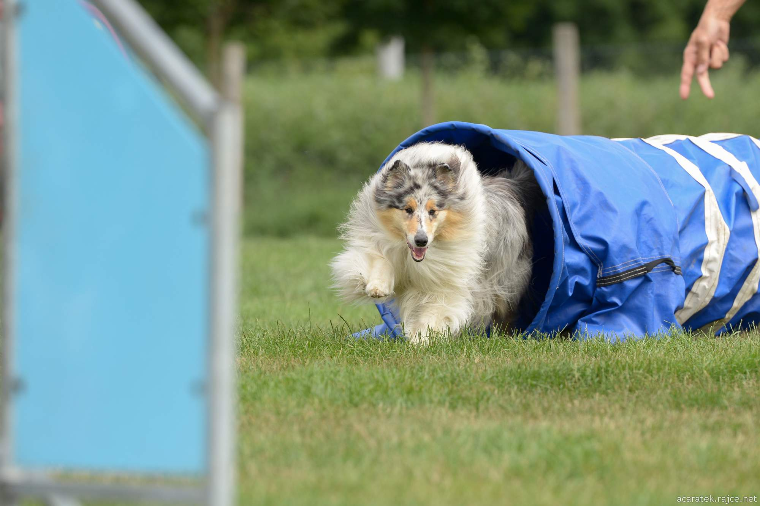
Sissinka – Nadšení z agility u kolie, kterou známe hlavně z výstav
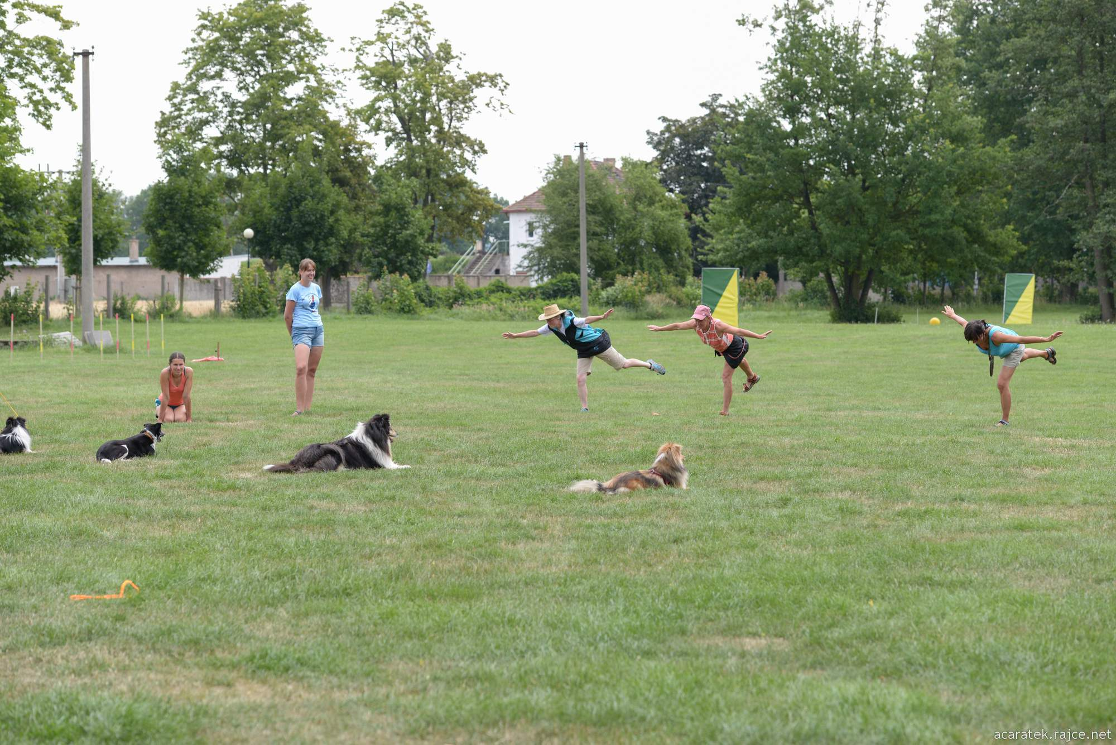
Hromadné odložení v podání pokročilých týmů – čím to ještě ztížit?
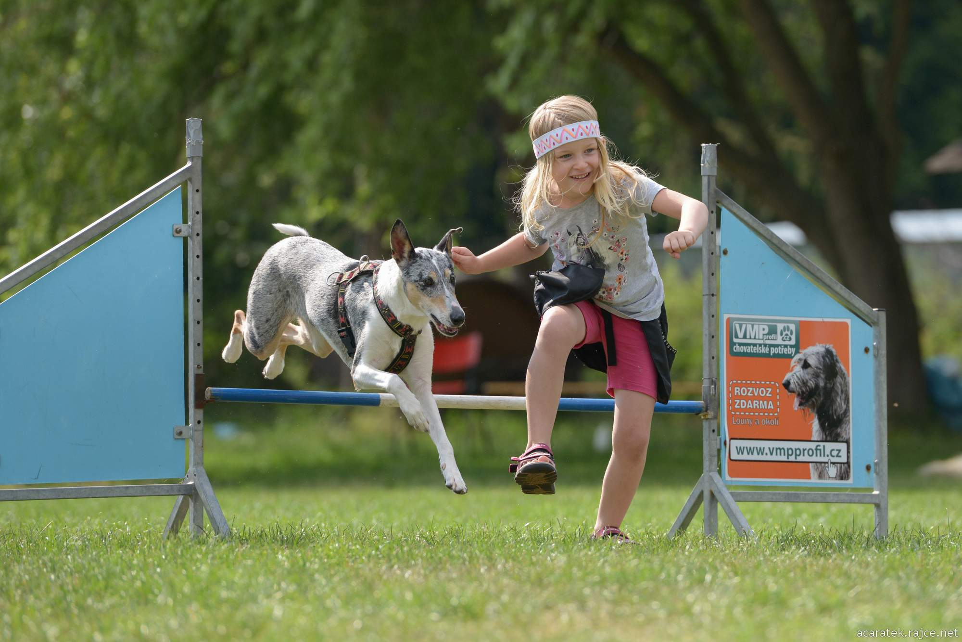
Tea s Gaiou si užívaly každou společnou akci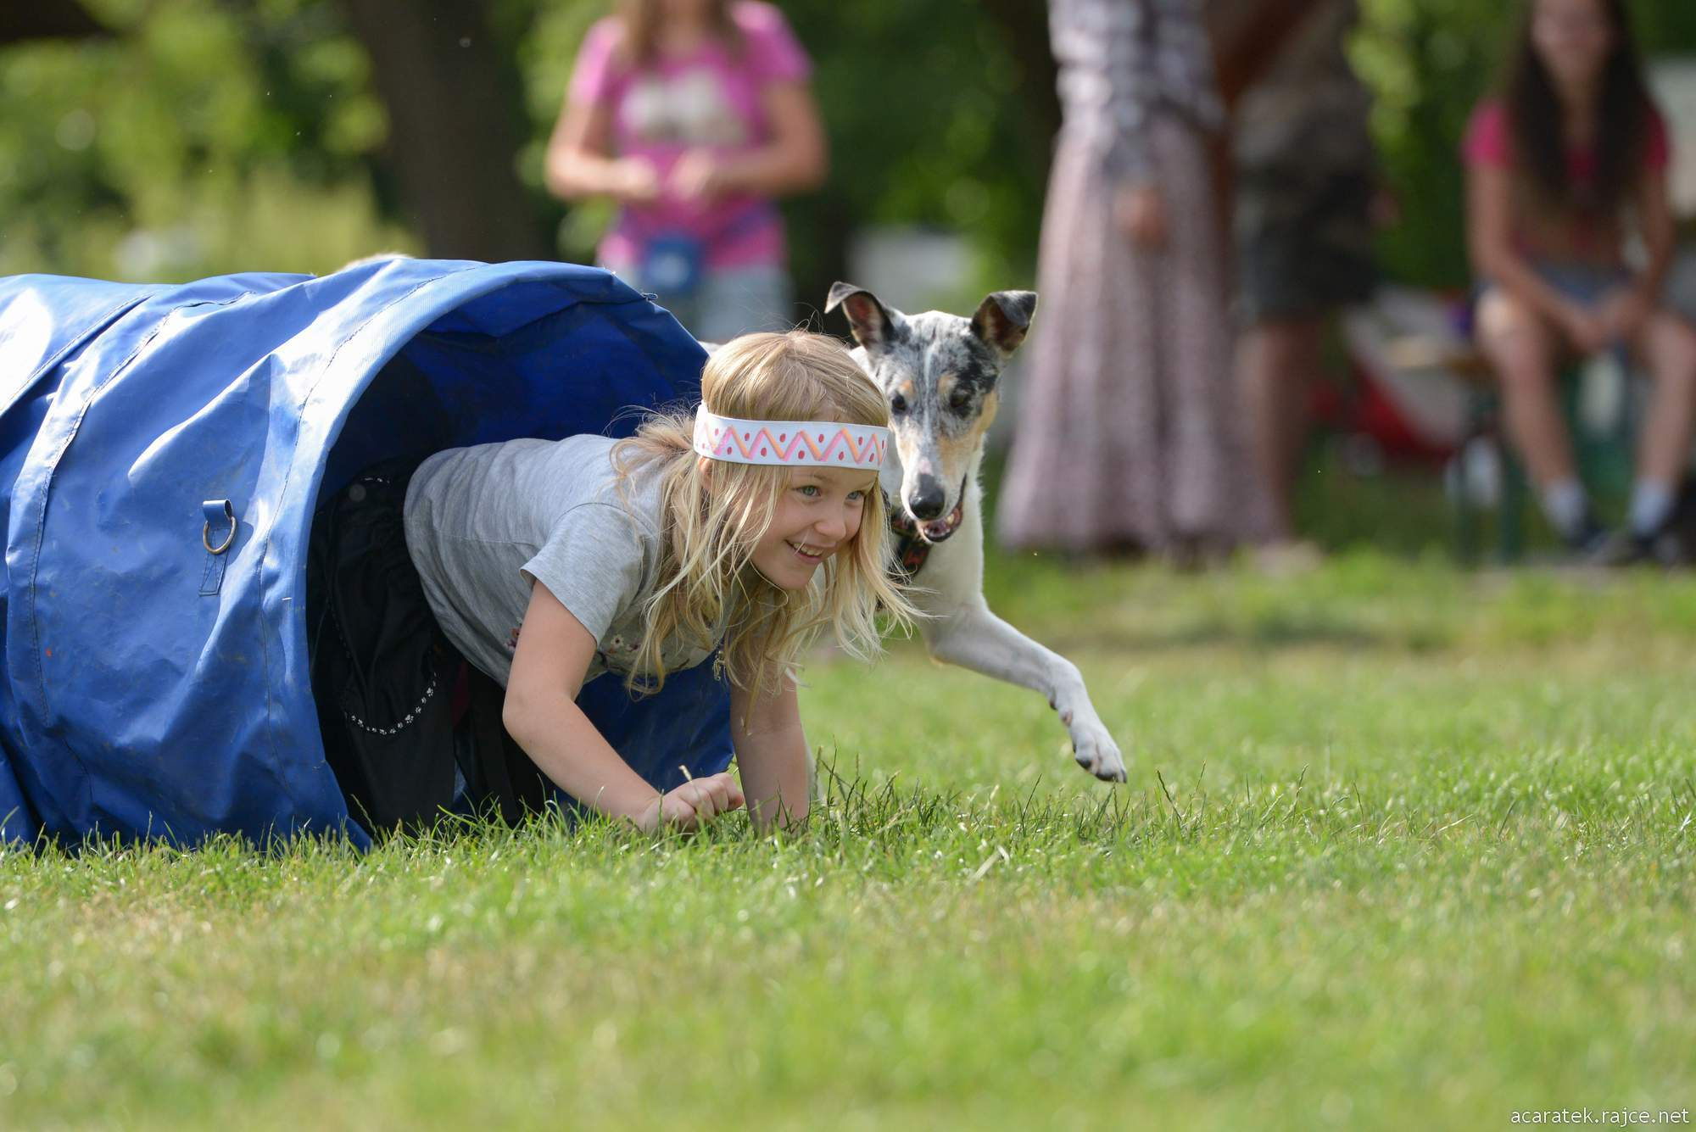
Nejde jinak, musím ještě jednu fotku - Tea s Gaiou
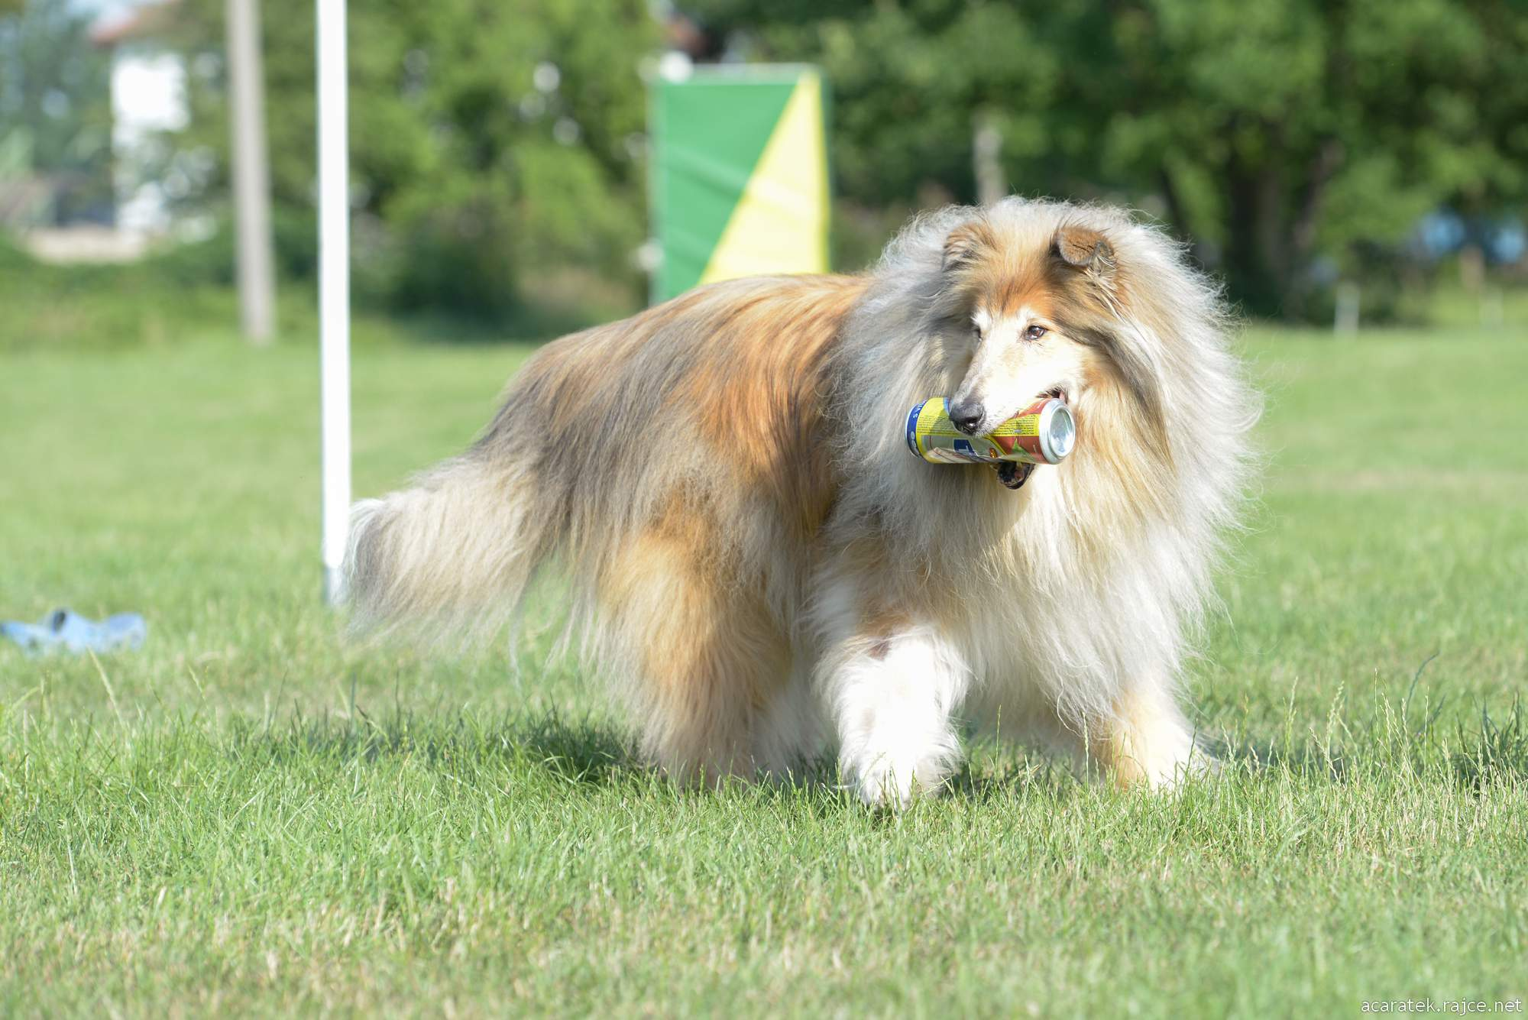
Veterán Canny vyklízí okolí indiánské rezervace od plechovek

